

バッティングセンター“トミーバッティングドーム”
元プロ野球選手による「バッティング指導」イベントの追加開催が決定

オフィス家具や家電などのリユース事業を中心に、様々な事業を幅広く展開するトミザワグループの子会社として、スポーツ施設運営事業を展開する株式会社スフィーダ（本社：東京都江戸川区、代表取締役：大塚千江子）は、運営するバッティングセンター“トミーバッティングドーム”において、さる8月8日に実施し、大好評を博した元プロ野球選手による「バッティング指導」イベントを、9月12日（月）に追加開催いたします。

青少年の健全なスポーツ活動を支援するため、野球経験者や元プロ野球選手を招聘して定期的に開催している、小中学生対象の「バッティング指導」イベント。今年8月8日、コロナ禍の影響などで3年ぶりの開催となった、阪神タイガースなどで活躍した高山智行氏による本イベントは、かつてないほどたくさんの応募があり、大盛況のうちに幕を閉じました。

しかし、今回の参加者や父兄の方々、また惜しくも抽選に漏れた方達から、「ぜひ高山氏によるバッティング指導を続けて欲しい」、「次はいつ開催されますか」など、開催を希望する声が多く寄せられたことから、今回の追加開催が決定いたしました。

9月1日（木）から9月8日（木）までの期間中、店頭にて申し込みを頂き、かつイベント当日に２回分のバッティングゲーム券を購入頂くことで、小中学生ならどなたでもご参加頂けます（申込多数の場合は抽選）。バッティング初心者から、なかなか思うようなバッティング技術が伸びない方まで、個々のレベルに合わせた丁寧な指導を、マンツーマンで受けられます。

ぜひ、元プロ野球選手による直接指導を体験し、バッティングの楽しさを“トミーバッティングドーム”で体感してください。

当社を含むトミザワグループは、事業展開する関東エリアを中心に、地域社会活動やスポーツ振興など、さまざまな地域貢献活動を積極的に行っております。そしてこれからも「良き企業市民」として、あらゆる事業活動を通じて、社会および地域貢献活動の実践に努めてまいります。

【キャンペーン概要】
- 名称： トミーバッティングドーム 「バッティング指導」イベント
- https://www.tomizawa.net/dome/news/news-403/
- 内容： 元プロ野球選手（高山智行氏）によるバッティング指導（1名約10分）
- 対象： 小中学生（男女問わず）
- 実施日時： 9月12日（月） 17:00～19:00 (2時間)
- 参加方法： 店頭にて参加申請、および２回分のバッティングゲーム券の購入
- 申請方法： 9月1日～9月8日の申し込み受付（来店のみの受付になります）
※申し込み多数の場合は抽選となります
※9月9日に抽選し、当選者にはTELにてご連絡いたします
※詳細はトミーバッティングドーム（03-3675-5050/平⽇：10:00~23:00、
⽇祝：9:00〜22:00）にお問合せください。

【指導者プロフィール】
- 氏名： 高山 智行（たかやま ともゆき）
- 経歴： 阪神タイガース、シアトルマリナーズ（米国・マイナーリーグ）、ハンファ・イーグルス（韓国・プロ
野球）、サムスン・ライオンズ（韓国・プロ野球）、JPアセット証券（コーチ）など
- コメント： 米・日・韓で、トータル8年間プロ野球の現役をさせて頂きました。
その経験と、社会人チーム（JPアセット証券野球部・JABA東京都連盟所属）でのコーチ
を基に、楽しくバッティングをしてもらうパートナーをさせて頂きます！

■ トミーバッティングドーム について
トミザワグループ（株式会社スフィーダ）が運営する、東京・江戸川区の葛⻄地区で唯⼀の全天候型屋内バッティングセンター。空調完備の広々とした店内には、バッティングコーナーとピッチングコーナーが並び、初心者から経験者、大人から子供、シニアや女性まで安心して楽しくプレイでき、明るく健全な施設として地域に愛されています。

＜店舗情報＞
住所： 東京都江戸川区西葛西3-3-2
電話番号： 03-3675-5050
営業時間： 平⽇：10:00〜23:00、⽇祝：9:00〜22:00（無休）
URL： www.tomizawa.net/dome/

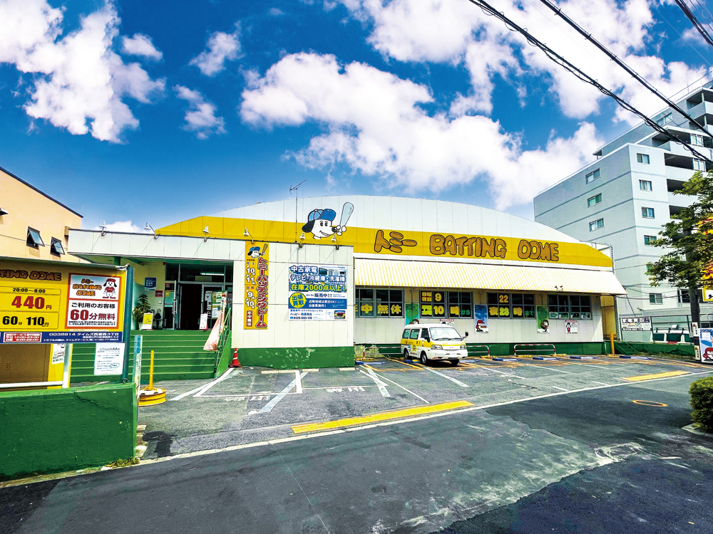

■ 株式会社スフィーダについて
株式会社スフィーダは、“つながりをつくり、元気をつくり、未来をつくる”を企業理念に掲げ、地域社会の交流促進や健康増進の場としての全天候型屋内バッティングセンター「トミーバッティングドーム」を運営するトミザワグループの企業です。

社 名： 株式会社スフィーダ
所在地： 〒134-0084 東京都江戸川区東葛西6-47-16
設 立： 2006年11月1日
資本金： 1,000万円
代表者： 代表取締役 大塚千江子

■ トミザワグループ について
トミザワグループは、中古オフィス家具販売事業やリサイクルショップ事業、総合物流業、自動車整備業、トランクルーム・駐車場事業、バッティングセンターの運営など、幅広い事業を展開する「総合生活サポート企業」です。 ”その想いが、心を動かす。” を理念に、すべての事業活動を通じて、すべての人々に豊かな生活をご提供できるよう、高品質かつ真心を込めたサービスを提供しています。

---------------------

【本件に関する問い合わせ先】
株式会社トミザワ 総務部 堀井（広報）
T： 03-3688-7511 M： horii@tomizawa.net

